«Репьевский

ВЕСТНИК»

**Периодическое печатное издание**

**Репьевского сельсовета**

**Тогучинского района Новосибирской области**

№ 29, 09.10.2023 года

____________________________________________________________________________

**ИЗВЕЩЕНИЕ**

**о возможности предоставления в собственность земельного участка для индивидуального жилищного строительства**

**Администрация Тогучинского района Новосибирской области извещает о возможности предоставления в собственность земельного участка для** индивидуального жилищного строительства.

Граждане, заинтересованные в предоставлении земельного участка для индивидуального жилищного строительства, вправе в течение тридцати дней со дня опубликования и размещения извещения, подавать заявления о намерении участвовать в аукционе на право заключения договора купли-продажи земельного участка.

**Адрес и способ подачи заявлений:** Новосибирская область, г. Тогучин, ул. Садовая – 9, каб. 215. Граждане предоставляют: заявление о намерении участвовать в аукционе, копию документа, удостоверяющего личность (паспорт). Представители указанных лиц дополнительно предоставляют нотариально заверенную доверенность. Заявление предоставляется в письменной форме лично, либо почтовым отправлением.

**Дата окончания приема заявок**: 09.11 2023 г.

**Адрес и иное описание местоположения земельного участка:** Новосибирская область, Тогучинский район, д. Шмаково, ул. Центральная, 11А.

**Кадастровый номер** **земельного участка** 54:24:031902:ЗУ1

**Площадь земельного участка** - 1439,0 кв.м.

Контактный номер телефона (38340)-24-846.

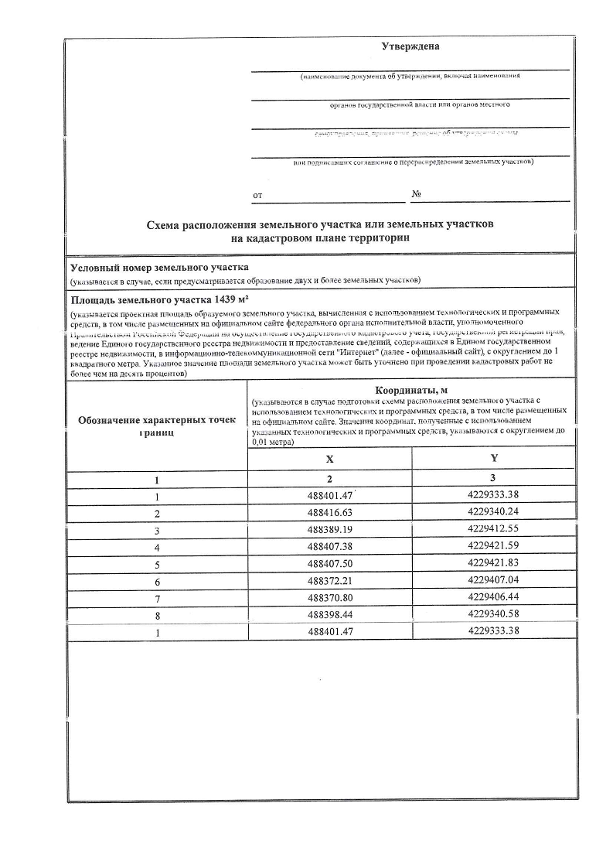

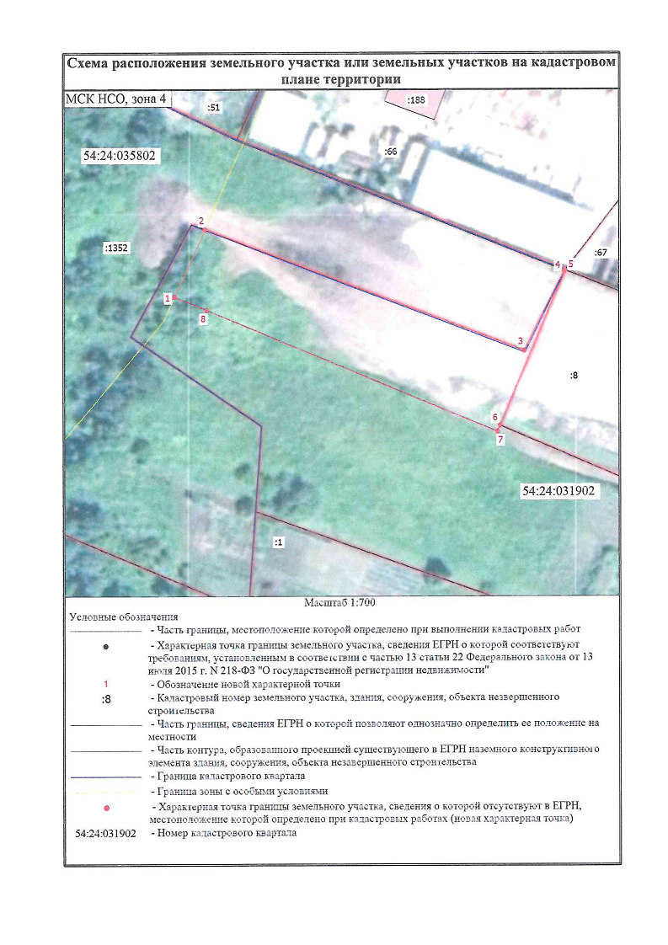

|  |  |  |  |
| --- | --- | --- | --- |
| **«Репьевский ВЕСТНИК» Периодическое печатное издание № 29 09.10.2023 года**   |  |  |  | | --- | --- | --- | | **Адрес**:  633415  Новосибирская область  Тогучинский район  с. Репьево  ул. Магистральная, 10  телефон: 8-(383)-40-29-979  телефон/факс: 8-(383)-40-29-992 | **Учредители**:  Репьевский  сельсовет  Тогучинского района  Новосибирской области | **Принят**:  постановлением администрации Репьевского сельсовета № 161 от 11.06.2010 года  **Редакционный совет:**  Линчевская О.С., Антонова Ж.В., Строкова О.В.  **Тираж**: 5 экземпляров  **Распространяется бесплатно.** | |